Pielikums Nr.3
konkursa Nolikumam
Identifikācijas Nr. JNP 2017/20

Tehniskā specifikācija, Tehniskais, Finanšu piedāvājums

Iepirkumam “Brīvdabas āra trenažieru uzstādīšana Jelgavas novada Kalnciema, Lielplatones, Sesavas un Jaunsvirlaukas pagastos”
ID Nr. JNP 2017/20
Nosaukums, attēls | Pasūtītāja prasības | Pretendenta piedāvājums | Skaits | Cena EUR  bez PVN | Summa EUR  Bez  PVN
Kombinētais brīvdabas trenažieris vilkšanai no augšas/Spiešanai no krūtīm sēdus  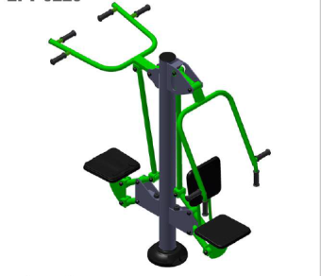 | Materiāls un trenažiera apdares veids:  Trenažieris izgatavots no izturīga metāla konstrukcijas, cinkots un pārklāts ar pulverkrāsas pārklājumu. Trenažiera sēdvirsmas, rokturi, dekoratīvie elementi izgatavoti no izturīga plastikāta. Visas skrūvju vietas ir nosegtas ar plastmasas uzlikām. Komplektā ietilpst metāla armatūra betonēšanai zemē.  Lietotāju skaits: 2  Lietotāja max. svars: 160 kg  Izmēri mm:  - G 1500 -1750  - P 1000 – 1260  - A 1920 – 2100 |  | 3
Slēpošanas trenažieris/ orbitreks nūjotājs | Materiāls un trenažiera apdares veids:  Trenažieris izgatavots no izturīga metāla konstrukcijas, cinkots un pārklāts ar pulverkrāsas pārklājumu. Trenažiera sēdvirsmas, rokturi, dekoratīvie elementi izgatavoti no izturīga plastikāta. Visas skrūvju vietas ir nosegtas ar plastmasas uzlikām. Komplektā ietilpst metāla armatūra betonēšanai zemē.  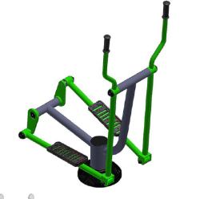  Lietotāju skaits: 1  Lietotāja max. svars: 160 kg  Izmēri mm:  - G 1000 - 1300  - P 600 – 700  - A 1600 – 1660 |  | 4
Kombinētais brīvdabas trenažieris roku saliekšanai / vilkšanai no priekšas  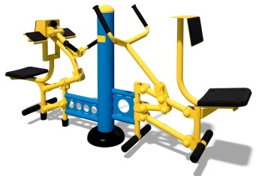 | Materiāls un trenažiera apdares veids:  Trenažieris izgatavots no izturīga metāla konstrukcijas, cinkots un pārklāts ar pulverkrāsas pārklājumu. Trenažiera sēdvirsmas, rokturi, dekoratīvie elementi izgatavoti no izturīga plastikāta. Visas skrūvju vietas ir nosegtas ar plastmasas uzlikām. Komplektā ietilpst metāla armatūra betonēšanai zemē.  Lietotāju skaits: 2  Lietotāja max. svars: 160 kg  Izmēri mm:  - G 2000 -2100  - P 550 - 600  - A 1000- 1080 |  | 3
Trenažieris spiešanai ar kājām sēdus  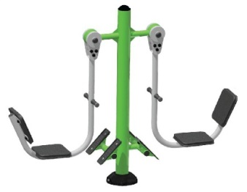 | Materiāls un trenažiera apdares veids:  Trenažieris izgatavots no izturīga metāla konstrukcijas, cinkots un pārklāts ar pulverkrāsas pārklājumu. Trenažiera sēdvirsmas, rokturi, dekoratīvie elementi izgatavoti no izturīga plastikāta. Visas skrūvju vietas ir nosegtas ar plastmasas uzlikām. Komplektā ietilpst metāla armatūra betonēšanai zemē.  Lietotāju skaits: 2  Lietotāja max. svars: 160 kg  Izmēri mm:  - G 1750 -2500  - P 490 – 510  - A 1500 – 1900 |  | 2
Brīvdabas trenažieris roku savēršanai/ “Taurenītis”  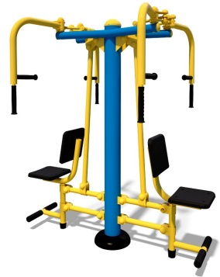 | Materiāls un trenažiera apdares veids:  Trenažieris izgatavots no izturīga metāla konstrukcijas, cinkots un pārklāts ar pulverkrāsas pārklājumu. Trenažiera sēdvirsmas, rokturi, dekoratīvie elementi izgatavoti no izturīga plastikāta. Visas skrūvju vietas ir nosegtas ar plastmasas uzlikām. Komplektā ietilpst metāla armatūra betonēšanai zemē.  Lietotāju skaits: 2  Lietotāja max. svars: 160 kg  Izmēri mm:  - G 1500 -2000  - P 350 – 750  - A 1500 – 2000 |  | 1
Ritenis un steperis  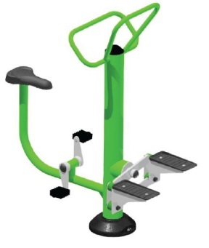 | Materiāls un trenažiera apdares veids:  Trenažieris izgatavots no izturīga metāla konstrukcijas, cinkots un pārklāts ar pulverkrāsas pārklājumu. Trenažiera sēdvirsmas dekoratīvie elementi izgatavoti no izturīga plastikāta. Visas skrūvju vietas ir nosegtas ar plastmasas uzlikām. Komplektā ietilpst metāla armatūra betonēšanai zemē.  Lietotāju skaits: 2  Lietotāja max. svars: 160 kg  Izmēri mm:  - G 1600-2000  - P 350 – 750  - A 1300 – 1700 |  | 1
Vēdera preses un muguras trenažieris  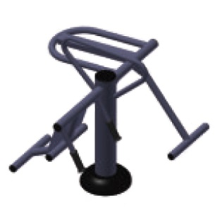 | Materiāls un trenažiera apdares veids:  Trenažieris izgatavots no izturīga metāla konstrukcijas, cinkots un pārklāts ar pulverkrāsas pārklājumu. Trenažiera sēdvirsmas dekoratīvie elementi izgatavoti no izturīga plastikāta. Visas skrūvju vietas ir nosegtas ar plastmasas uzlikām. Komplektā ietilpst metāla armatūra betonēšanai zemē.  Lietotāju skaits: 1  Lietotāja max. svars: 160 kg  Izmēri mm:  - G 1000-1400  - P 1100-1150  - A 1000 – 1050 |  | 1
Velo/steps/kāju izvēršanas-savēršanas trenažieru komplekts  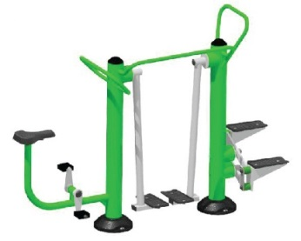 | Materiāls un trenažiera apdares veids:  Trenažieris izgatavots no izturīga metāla konstrukcijas, cinkots un pārklāts ar pulverkrāsas pārklājumu. Trenažiera sēdvirsmas dekoratīvie elementi izgatavoti no izturīga plastikāta. Visas skrūvju vietas ir nosegtas ar plastmasas uzlikām. Komplektā ietilpst metāla armatūra betonēšanai zemē.  Lietotāju skaits: 3  Lietotāja max. svars: 160 kg  Izmēri mm:  - G 2300-2500  - P 480-750  - A1300 -1700 |  | 1
Kopā EUR bez PVN
PVN 21%
Kopsumma EUR ar PVN

